Rok 2016
Více než 40 tisíc zhlédnutí videí a přes 40 tisíc unikátních návštěvníků webu. I Vy nám můžete pomoci s tím, aby se o neziskovkách víc vědělo. Děkujeme za spolupráci v roce 2016 a přejeme úspěšný rok 2017.
Výroční zprávy nepíšeme, ale snažíme se opět přinést stručný přehled o tom, co jsme vytvořili. Jen prostou statistiku. Někomu se můžou zdát čísla nízká, někomu vysoká, vše je relativní. My jsme rádi, že můžeme alespoň trošku pomoci neziskovkám s jejich prezentací a šířit dobré zprávy dál. A jsme vděční za to, že u toho všeho dobrého, co neziskovky dělají pro ostatní, můžeme být.
Reportáže o neziskovkách od září 2015 točíme i pro Českou televizi. Vidět je můžete v magazínu Týden v regionech, který vysílá ČT 24 v sobotu v 11:30 h. Odkazy na jednotlivé díly, ve kterých některou z reportáží o neziskovce můžete vidět, najdete zde. A máme nový kanál na Youtube (původní zde). To jsou dvě nejzásadnější události roku 2015. V roce 2016 jsme s natáčením pro Českou televizi pokračovali a bude tomu tak i v roce 2017. S podporou neziskovek nám stále pomáhá Český rozhlase Region. Opět jsme se objevili v KAPesním KAtalogu volného času pro ty, kdo se nebojí bariér (katalogy.in-prague.cz/bariery.php), snažíme se informovat o sběrných místech pro víčka. Byli jsme partnery festivalu Týden komunikace osob se sluchovým postižením, módní přehlídky o.s. Smíšek, Koncertu pro Kačenku, Koncertu pro uši, podporujeme kampaně neziskovek, pomáháme s výrobou videoupoutávek, zveřejňujeme články o zajímavých projektech, upozorňujeme na akce neziskovek. Jsme přidruženým členem Asociace společenské odpovědnosti.
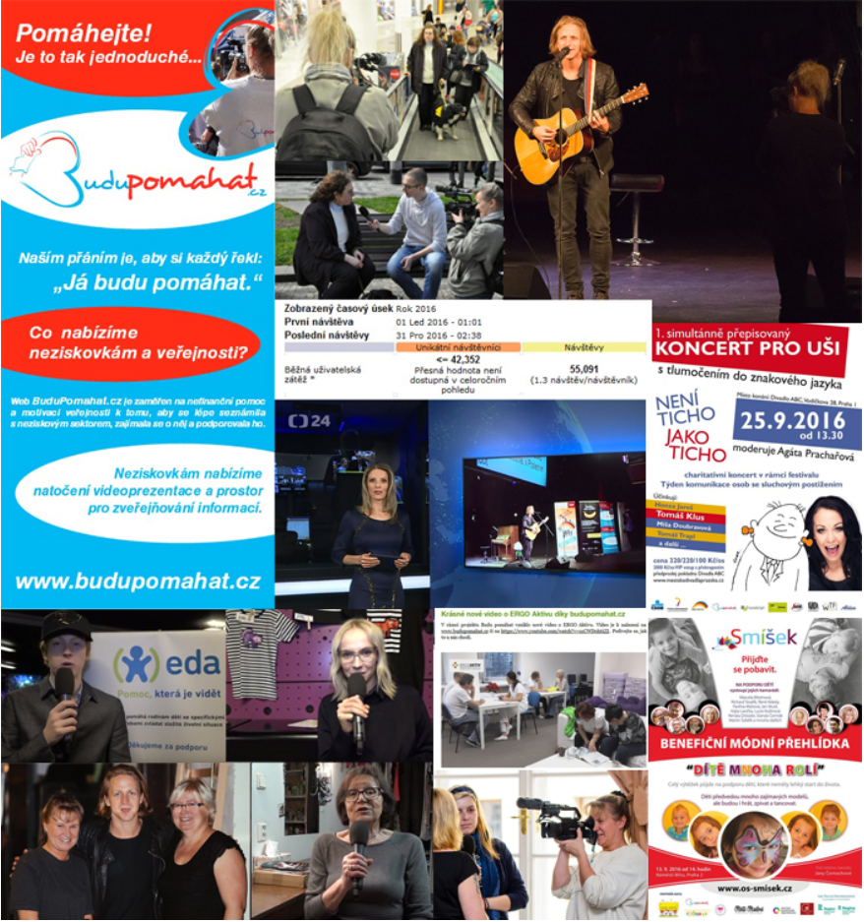
Videa o neziskovkách na Youtube či na Facebooku zhlédlo v roce 2016 více než 40 tisíc diváků. Vytvořili jsme 29 nových reportáží z prospěšných akcí, 5 prezentací neziskovek, 6 upoutávek. Na webu bylo zveřejněno 160 článků, téměř 1000 pozvánek na prezentační či benefiční akce ve prospěch neziskovek nebo potřebných a přes 60 inzerátů. Zaregistrováno máme 279 neziskovek. Web navštívilo přes 40 tisíc unikátních návštěvníků.
V roce 2016 s námi jako dobrovolníci spolupracovali Luboš Jeřábek, Marek Čihák, Monika Jindrová, Dana Mičolová a stálice Evžena Janovská. Navázali jsme příjemnou spolupráci s Asociací veřejně prospěšných organizací ČR. České televizi jsme poskytli záběry z vyhlášení Neziskovky roku.
A co dál? To hodně záleží i na Vás. Můžete se k nám přidat, můžete nabídnout svoji pomoc neziskovkám prostřednictvím Burzy pomoci, můžete nás informovat o akcích, které pomáhají, můžete nám napsat o tom, jak pomáháte Vy. A můžete o nás říct svým známým. Můžete pomoci vytvářet prostor pro všechny, kteří chtějí pomáhat a mít radost s námi. Lidé v neziskovkách konají mnoho dobrého. A my chceme, abyste o tom věděli.
Přejeme radostný rok 2017 a hodně DOBRA.
Zveřejněno zde: http://www.budupomahat.cz/clanky/jaky-byl-rok-2016

